

毕业设计(论文)开题报告

题目： 宠物店信息管理软件的设计与实现

院（系） 计算机科学与工程
专 业 计算机科学与技术
班 级 22060104
姓 名 任坤
学 号 2022032504
导 师 刘智平

2026年 1月 12 日
1 毕业设计（论文）综述（题目背景、开发意义及国内相关开发情况）
1.1题目背景
在社会经济发展的推动下，饲养宠物已成为现代生活的一种重要方式。得益于国民经济水平的提高，宠物主的消费观念已从单纯的“物质供养”转向“情感陪伴”，驱动了宠物行业规模的持续扩张与消费结构的深度升级^{[1]}。
随着行业发展，宠物店的服务内涵正经历前所未有的多元化进程。当前业态已由单一的食品零售，演变为涵盖美容、医疗、寄养及培训等多种服务并存的综合模式。这种多业态并存的现状，产生了大量的会员信息、服务预约及商品进销存数据，对店铺的数据处理和统筹管理能力提出了更高要求^{[2]}。
因此，本课题旨在构建一套专业的信息管理系统，以应对宠物行业服务项目日益多元化的现状。通过数字化手段实现多项业务的规范化管理与数据存储，不仅能够帮助经营者清晰掌握各业务线的运行情况，更能通过计算机系统实现档案的长期保存与高效检索，对促进宠物店的规范化经营具有积极的实际应用意义。
1.2开发意义
针对当前宠物行业服务项目日益多元化的现状，涵盖了美容护理、医疗保健、寄养托运及技能培训等多种业态，传统单一的管理模式已难以支撑^{[3]}。通过本软件，宠物店经营者可以实现商品进销存的自动化管理、会员信息的精细化运营以及复杂服务预约的智能调度，在业务种类不断增多的情况下依然能确保高效运转，大幅降低人工成本，减少管理漏洞。
系统能够实时统计不同服务类别的营收数据，生成多维度的可视化报表，帮助管理者在面对繁杂业务时能从被动管理转变为主动决策，通过数据分析优化资源配置，对促进店铺规范化经营、提升盈利能力具有积极意义。
将原本杂乱的宠物健康档案、多项服务记录、库存数据和销售记录进行规范整理，通过计算机系统进行统一存储和管理，不仅解决了多业务并行导致的数据混乱问题，更有助于实现电子文件全生命周期的规范化管理^{[4]}。
Qt 框架拥有丰富的控件资源和强大的信号槽机制，能够完美支撑多功能模块间的逻辑交互，基于此开发得出的软件在操作流畅度和系统稳定性上具有明显优势。对于用户而言，即便功能模块增多，系统依然能保持较低的学习成本和良好的使用体验，因此开发本系统具有良好的应用前景。
1.3国内外开发情况
（1）国外开发现状
国外宠物行业信息化程度极高，已形成以 SaaS（软件即服务）模式为主流的成熟生态，代表性软件包括 DaySmart Pet、Gingr 及 MoeGo。这些系统利用云端优势，实现了跨平台的在线预约、自动化邮件提醒及社交媒体深度集成。其功能侧重于“精细化合规管理”，如集成详尽的宠物疫苗追踪、复杂的员工分账算法等。然而，国外研究也指出，SaaS 模式由于数据托管于云端，商户需持续支付高额订阅费，且在网络基础设施不稳定的偏远地区，系统响应延迟和数据访问受限仍是其难以克服的技术局限^{[5]}。
（2）国内开发现状
国内宠物管理软件以宠老板、派多格为典型代表，这些产品多采用 SaaS 结合小程序或 Web 的轻量化模式以解决会员营销与供应链管理问题，但其全云端架构在实际应用中暴露出显著的技术痛点：首先是数据确权与安全困境，商户的核心经营数据完全托管在第三方平台，在隐私保护日益受到重视的背景下，面临数据泄露与被恶意分析的隐患^{[6]}；最后是交互响应与多任务处理的局限：由于主流 SaaS 系统运行在浏览器或小程序环境中，受限于其底层运行环境的限制，无法充分调用电脑硬件性能。在处理如“高频排班”或“大量商品入库”等复杂数据操作时，常出现界面响应迟滞、无法多窗口同时操作等问题^{[7]}。
2 本文开发的主要内容和拟采用的开发方案，开发过程和措施
2.1开发主要内容
本系统的目的是为了配合宠物行业的数字化转型，设计一款桌面端的信息管理软件，为宠物店的日常运营提供高效、稳定的技术支持，防止数据丢失和账目混乱。店员和店长可以有序地进行服务登记和会员管理。
对宠物店信息管理系统进行功能划分，主要可以分为6个模块，分别为系统基础管理、宠物管理、商品管理、寄养管理、业务核心运营、统计分析报表^{[8][9]}。
（一）系统基础管理：负责软件参数与权限配置。在员工信息管理方面，通过角色控制实现功能隔离与账号独立，防止权限混乱；集成排班管理功能，支持灵活配置班次并通过可视化排班表展示人力，为预约提供支撑。此外，系统关联工时与考勤记录，支持根据订单自动核算提成。会员信息管理建立“一主多宠”关联，支持等级划分、折扣及积分。服务项目与自动提醒模块则用于自定义设置服务及预设库存预警、疫苗到期等触发条件。
（二）宠物管理：侧重于建立电子化“一宠一档”。通过健康档案管理记录品种、年龄、接种及过敏史，确保服务安全性。服务记录子模块用于追溯往期消费偏好，在店状态则实时显示宠物处于寄养、服务或已离店状态。
（三）商品管理 涵盖零售物资进销存闭环。通过信息子模块记录规格定价，利用入库与上下架操作动态调整库存。后台集成库存监控逻辑：当订单成交导致库存低于预设阈值时，系统会自动提示补货通知，避免商品断货。
（四）寄养管理：店员可通过可视化房态图实时查看各房型占用情况。入场时登记宠物体检及自带物品，期间记录饮食与运动情况。结算环节由系统自动核算费用，支持根据入出店时间累积计算逾期费用，减少人工核算误差。
（五）业务核心运营：整合宠物店日常流水业务。预约功能支持查询工位占用以防服务冲突。订单中心对商品、美容及寄养单进行统一状态跟踪。收银结算是业务闭环的关键，支持整合多项目一键结算并自动关联会员折扣。系统支持通过扫码枪模拟录入付款码，并在完成收银后自动触发库存更新。
（六）统计分析报表：通过数据汇总辅助经营。自动收集每日营业数据生成多维度报表，直观展示各业务收入占比与热销排行。
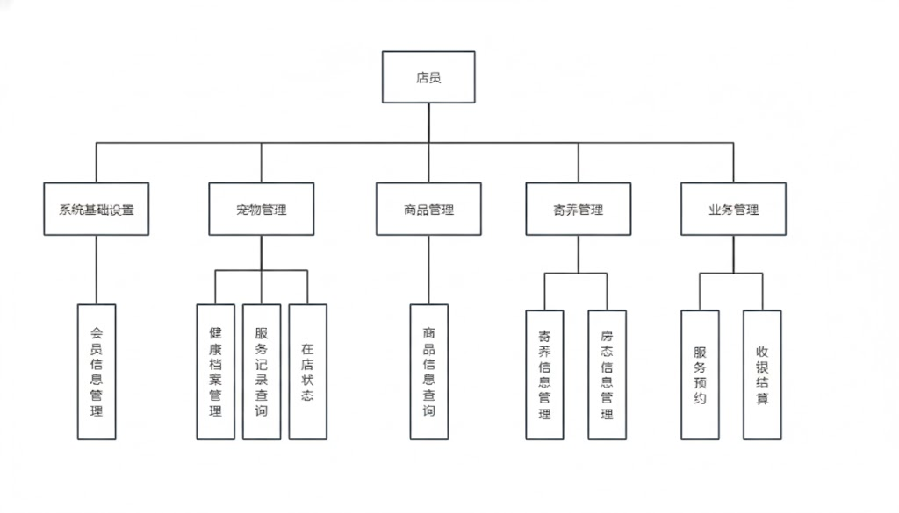
由上述分析可得，店员功能模块图如图所示：
图 1：店员功能模块图
店长功能模块图如图所示：
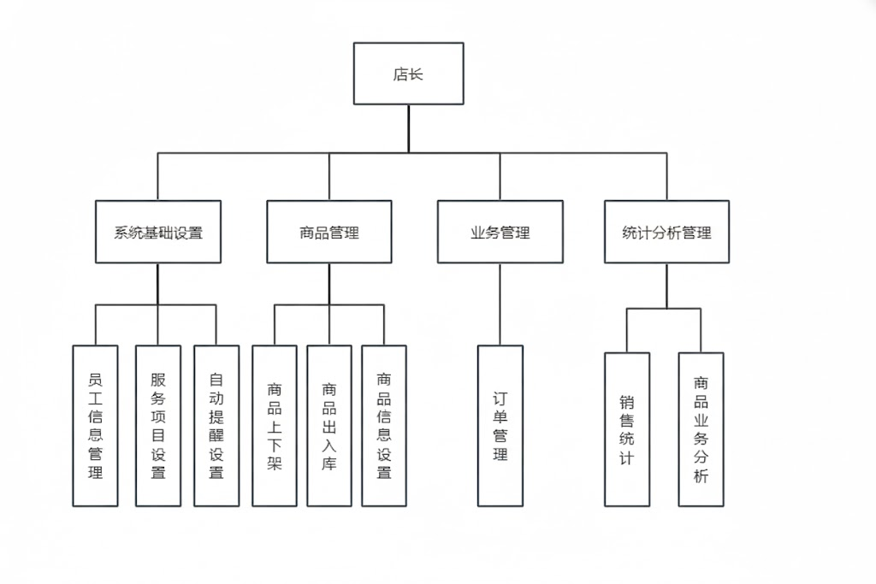
系统功能主要模块如图所示：
图 2：店长功能模块图
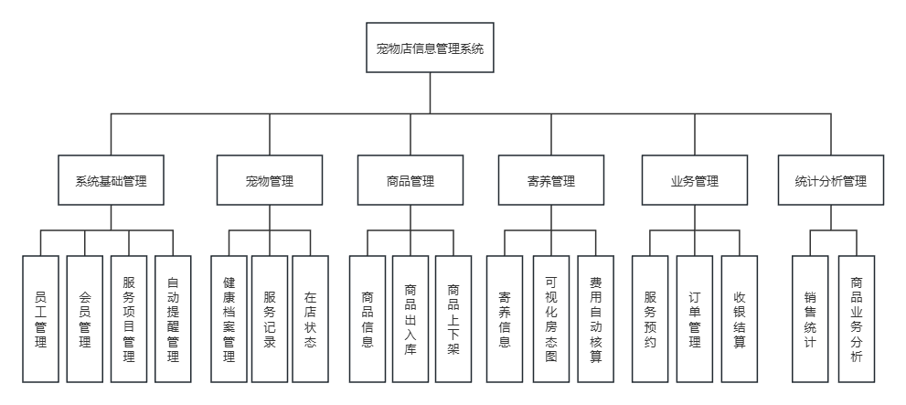
图3：系统功能模块图
2.2拟采用的开发方案和开发方法
系统采用经典的 C/S（客户端/服务器）架构模式。研究表明，相比于 Web 架构，C/S 模式在处理高频本地 IO 操作和维护长连接实时性方面具有更高的系统吞吐量与稳定性^{[10]}。并基于 TCP/IP 协议，通过分层协作实现数据的高效传输，确保了系统的安全性与响应的实时性。
客户端开发：基于 Qt 框架构建桌面交互终端。充分利用其高性能的 GUI 库和成熟的信号槽通讯机制，为店员和管理者打造直观、流利的视觉界面。在通信层，系统通过调用 QTcpSocket 类实现与服务器的连接，利用 TCP 协议的确认应答与重传机制，确保收银结算、会员充值等核心扣费指令在复杂网络环境下不丢失、不乱序。考虑到宠物店日常经营中存在大量档案检索操作，Qt 的事件驱动模型能确保界面在高负荷数据录入时依然保持低延迟响应，在实现复杂 UI 交互和本地资源调用方面具有显著优势^{[11]}。
服务器搭建：系统服务端部署于 Linux 环境，充分利用其开源、稳定且低资源占用的特性。通过 C++ 编写核心逻辑，结合 Linux 原生的高性能 Socket 接口，实现了对网络请求的高效监听。借助 Linux 严密的权限管理与异常隔离机制，确保了后端在处理复杂业务逻辑时具备极高的容错率与全天运行能力^{[12]}。
数据库：用 MySQL 作为数据库，通过 TCP/IP 远程连接协议 与服务端逻辑层进行交互，安全记录宠物档案、会员信息及库存流水等核心信息。实验数据表明，MySQL 在执行大规模数据插入与复杂关联查询时表现出极高的效率与稳定性^{[13][14]}。通过 C++ 高效驱动底层连接池技术，配合规范化的 SQL 交互逻辑，进一步提升了海量流水记录的检索效率。
3.本文开发的重点及难点，前期已开展工作
3.1 开发重点及难点
（一）数据实时同步与一致性
在 C/S 架构中，确保客户端与服务端之间数据传输的实时性与准确性是系统运行的核心。针对宠物店高频次的扫码收银、动态的服务预约排班以及实时的库存核减，系统需要有效处理网络波动导致的请求丢失或数据延迟问题。如何通过心跳检测、异步通信机制及事务补偿逻辑，确保前台收银状态与后台库存数据在并发访问下保持严格一致，是本课题的技术难点之一。
（二）数据库建模与性能调优
宠物店管理涉及宠物全生命周期档案、多等级会员权益、复杂的服务预约记录及商品进销存流水，数据维度多且关联复杂。难点在于如何设计科学的关系模型与索引策略，以支撑高效的跨表联查和大规模营收数据的可视化统计。通过规范化的 SQL 交互逻辑和连接池技术，可以显著提升海量客户购买记录的检索效率^{[15]}。同时，需针对历史销售数据制定合理的清理与优化方案，确保系统在长期运行后依然具备极快的响应速度。
（三）权限管控与数据安全
系统需严格区分店员与管理员的操作权限，实现“一套程序，两套视图”的动态切换。重点在于设计严密的基于角色的访问控制模型，防止店员越权修改商品成本或删除经营报表。此外，针对会员余额、充值流水及财务报表等敏感资产，如何利用 C++ 实现高强度的数据加密传输与存储备份，防范恶意攻击与数据泄露，是保障店铺经营安全的重中之重。
3.2 前期已开展工作
业务需求调研：已完成对宠物行业日常经营流程的深度梳理。通过对周边2家不同宠物店的走访调研，重点考察了其收银流程、寄养登记及会员维护方式。基于调研结果，明确了从“宠物入店、服务预约、收银结算”到“后台审计、员工考核、营收分析”的完整业务链路，确保系统设计贴合一线经营需求。
开发环境搭建与验证：已完成 Qt Creator 集成开发环境的配置，成功实现了与 MySQL 数据库的远程连接。
系统架构方案初审：确定了基于 C/S 架构的开发路径，完成了系统功能模块图的绘制。
4.完成本课题的工作方案及进度计划
第 1 -3周：确定课题方向，完成功能框架初步设计及开题报告
第 4-5 周：深化需求分析，完成业务流程建模与数据库逻辑设计，制定详细开发计划。
第 6-12周：编写代码实现会员服务及预约管理等功能，编写测试用例并完成系统功能调试。
第 13-15 周：整理开发文档，撰写毕业论文，制作 PPT 参加毕业答辩。
参考文献
- 冯果烨,杨丽雪.新时代宠物经济的发展研究[J].中国市场,2022,(09):66-67.DOI:10.13939/j.cnki.zgsc.2022.09.066.
- 黄琳,林国钦.基于Java web的宠物店管理系统的设计[J].电子技术与软件工程,2019,(04):36-37.DOI:10.20109/j.cnki.etse.2019.04.028.
- 颜惠.基于Web的宠物店信息管理系统设计[J].软件,2023,44(02):147-149.
- 沈言玉.数字化转型下档案管理信息系统建设核心路径研究[J].信息与电脑,2025,37(23):130-132.
- 邱欢欢.SaaS新解：“服务即软件”对通信行业的影响[J].通信企业管理,2025,(07):44-47.
- 王婧.从Salesforce看我国SaaS企业发展[J].软件和集成电路,2025,(11):38-41.DOI:10.19609/j.cnki.cn10-1339/tn.2025.11.015.
- 韩国福,李琳.基于Qt高并发的TCP通信机制设计[J].青海师范大学学报(自然科学版),2025,41(03):108-112.DOI:10.16229/j.cnki.issn1001-7542.2025311.
- 金馨.基于SSM的宠物店线上运营系统的设计与实现[D].首都经济贸易大学,2021.DOI:10.27338/d.cnki.gsjmu.2021.000769.
- 马海珠.小型宠物店管理系统的设计[J].电脑知识与技术,2019,15(36):93-94+108.DOI:10.14004/j.cnki.ckt.2019.4297.
- HARRIS R L. Design and Implementation of Management Information System Based on Client/Server Architecture [J]. International Journal of Computer Science and Information Security, 2021, 19(05): 112-118.
- 张会.基于QT的学生信息管理系统的实现[J]. 电脑知识与技术,2018,14(36):46-48.
- 吕焦盛.基于TCP/IP协议的网络通信服务器设计与实现[J].赤峰学院学报(自然科学版),2019,35(09):50-52.DOI:10.13398/j.cnki.issn1673-260x.2019.09.017.
- Salunke V S, Ouda A. A Performance Benchmark for the PostgreSQL and MySQL Databases[J]. Future Internet, 2024, 16(10): 382. DOI:10.3390/FI16100382.
- Elias N. MySQL Cookbook: 100+ recipes for database development and administration in MySQL (English Edition)[M]. BPB Publishers, 2024. DOI:10.0000/9789355519290.
- 王雪英.基于MySQL&Python的客户管理信息系统开发与设计[J].数字通信世界,2025,(07):89-91.

